Лабораторная работа № 2
Симметричные криптосистемы
Для увеличения скорости шифрования и использования при этом вычислительной техники удобно использовать цифровое представление текстовой информации, при котором символы текста заменяют некоторыми цифровыми эквивалентами или представляют в виде двоичного кода. В этом случае, при шифровании, символы шифруемого текста последовательно складывают с символами некоторой специальной последовательности (ключом), называемой гаммой. Процедуру наложения ключа (гаммы) на исходный текст можно осуществить двумя способами.
При первом способе символы исходного текста, замененные цифровыми эквивалентами, (например, А — 32, З — 27, В — 22 и т. д.), складывают по модулю К, где К — число символов в алфавите, с ключом (гаммой).
При втором способе символы исходного открытого текста и ключа (гаммы) представляются в виде двоичного кода, а затем складываются поразрядно друг с другом по модулю 2. Этот способ гаммирования ведёт своё начало из шифра Вернона для телеграфного кода. Наглядно это представлено на рис. 2.1. Допустим, что необходимо зашифровать слово «КРОНА», каждая буква которого имеет эквивалент в виде двоичного кода. Используя ключ (гамму), например 1001, произведем его сложение по модулю 2 с двоичными кодами букв. В результате получается последовательность, состоящая только из 0 и 1. Восстановление исходной последовательности заключается в обратном сложении по модулю 2 исходного ключа и полученной шифропоследовательности.
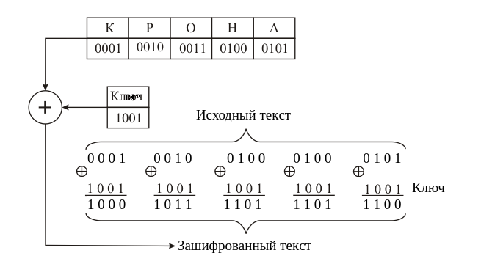
Рис. 2.1. Шифрование с использованием двоичного кода
Вместо сложения по модулю 2 можно использовать и другие логические операции, например, преобразование по правилу логической эквивалентности, что равносильно введению еще одного ключа, которым является выбор правила формирования символов зашифрованного сообщения из символов исходного текста и ключа. Шифрование по данному методу аналогично шифрованию методом многоалфавитной подстановки при условии, что длина ключа превышает длину шифруемого текста.
Атаки на простейшие симметричные шифры
Пусть есть текст, зашифрованный методом замены (алфавит исходного текста отображён в алфавит шифротекста), который является одним из простейших криптографических методов и относится к классу одноключевых методов с симметричным ключом. Число вариантов перестановок шифра с исходным алфавитом длиной R=32 имеет порядок 10³², что делает опробование всех вариантов перестановок при прямой атаке практически невозможным. Тем не менее, метод является крайне ненадежным. Основным недостатком метода замены является наличие одних и тех же статистических характеристик исходного закрытого текста.
Зная частотность букв можно легко взломать шифр.

Таблица 2.1 — частотные характеристики алфавита русского языка
i | символ | P(i) | i | символ | P(i) | i | символ | P(i)
1 | пробел | 0,146 | 12 | К | 0,029 | 23 | Ч | 0,012
2 | О | 0,094 | 13 | М | 0,027 | 24 | Й | 0,01
3 | Е, Ё | 0,071 | 14 | П | 0,026 | 25 | Х | 0,008
4 | А | 0,069 | 15 | Д | 0,024 | 26 | Ж | 0,007
5 | И | 0,064 | 16 | У | 0,023 | 27 | Ш | 0,006
6 | Н | 0,057 | 17 | Я | 0,017 | 28 | Ц | 0,005
7 | Т | 0,054 | 18 | З | 0,017 | 29 | Ю | 0,005
8 | С | 0,046 | 19 | Ы | 0,015 | 30 | Щ | 0,004
9 | Р | 0,042 | 20 | Г | 0,014 | 31 | Ф | 0,003
10 | Л | 0,039 | 21 | Б | 0,013 | 32 | Э | 0,002
11 | В | 0,038 | 22 | Ь | 0,013 | 33 | Ъ | 0,001

Задание на лабораторную работу:
1. Реализовать программу симметричного шифрования вводимой строки, используя гаммирование по алгоритму Вернона (ключ — случайная двоичная последовательность).
2. Исходные данные
- Текст зашифрован на русском языке.
- В тексте используются все буквы русского алфавита, кроме буквы Ё.
Закодированный текст содержит блоки по n символов.
Используя знания о частотной встречаемости символов в алфавите и предполагаемую длину блока, составьте универсальную программу для определения возможного ключа шифрования и расшифруйте полученный текст. Учитывайте возможность наличия ошибок в шифротексте (интерфейс программы должен предусматривать ручную корректировку найденного ключа).

